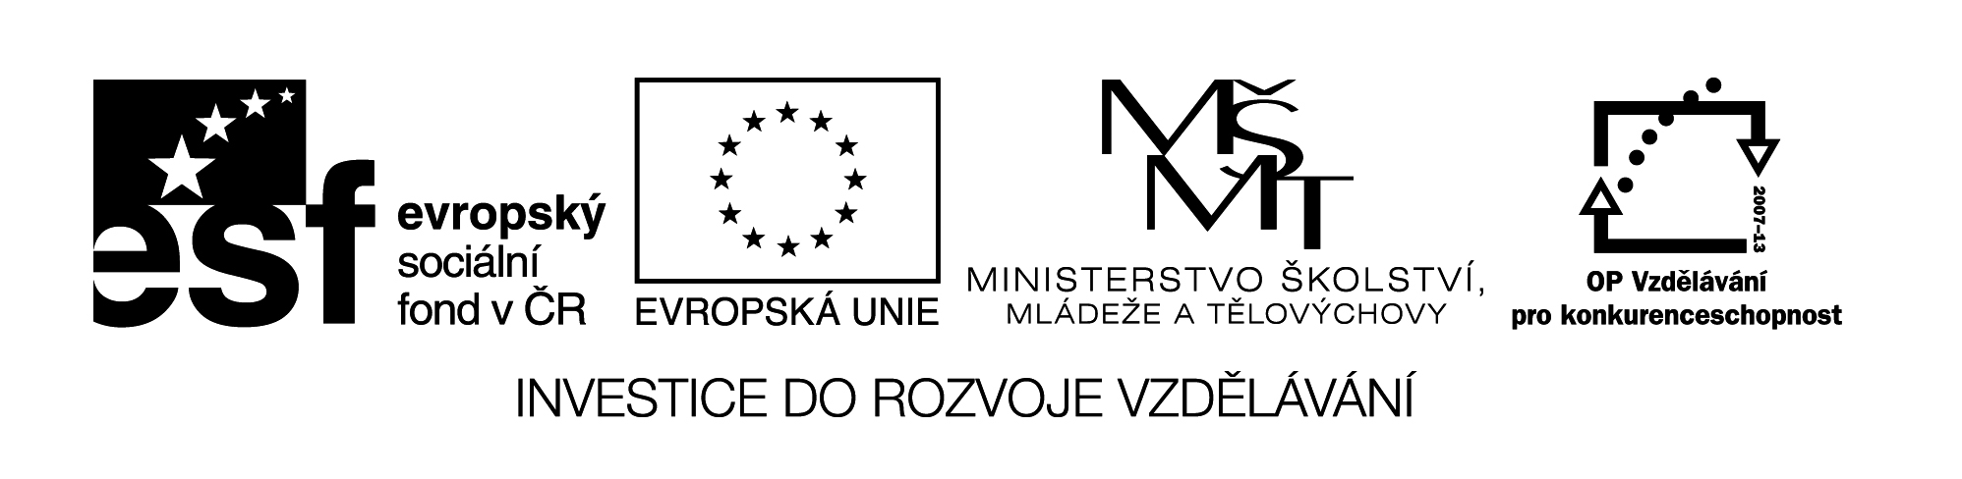VY_32_INOVACE 330
HUSTOTA LÁTKY - výpočet

1) Doplň vzorce a jednotku pro hustotu látky

σ = $\frac{}{V}$ jednotka
2) Jak zjistíš hustotu látky , jejíž objem je 9 cm³ a hmotnost 70 g ?

3) Dřevěná kostka o objemu 32cm³ má hmotnost 16 g . Kolik váží a jakou mají hustotu kostky ze stejného materiálu ?
objem váha hustota
50 cm³ ______________ _____________
75 cm³ ______________ ______________

